День Здоровья

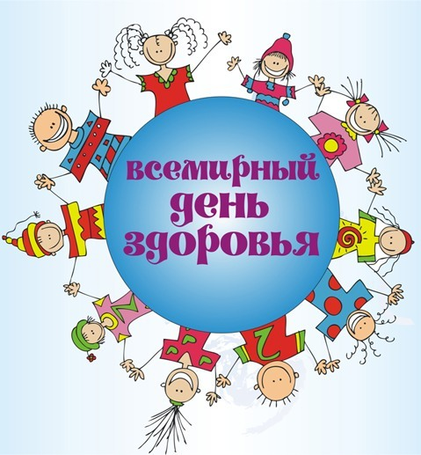
План проведения Дня здоровья
в подготовительной к школе группе
Утренний прием
- Зайди в группу через лабиринт (на пути ребенка создано препятствие: пролезть под дугу, пройти по «кочкам», перепрыгнуть через «пропасть» и т.п.).
- Зарядка для ума — отгадывание загадок о частях тела.
- Свободная деятельность детей.
Утренняя прогулка
1. Ритуальное приветствие в кругу — эмоциональное общение.
2. Подвижные игры, по желанию детей.
3. Решение проблемной ситуации: «Если ты порезался или поцарапался на прогулке, а взрослых рядом нет, как оказать себе первую медицинскую помощь?»
4. Разыскивание с детьми подорожника на территории ДОУ, рассказ воспитателя о подорожнике.
5. Свободная деятельность детей.
Зарядка «Спасатели»
1. Предварительная беседа о спасателях.
2. Какие упражнения надо выполнять спасателям, чтобы быть сильными? Кто покажет эти упражнения?
3. Выполнение комплекса.
4. Возвращение о группу.
5. Проблемная ситуация на провокацию культурно-гигиенических навыков: «Я не буду мыть руки после прогулки, что произойдет?»
Завтрак
Дежурные сообщают меню и рассказывают о пользе данных блюд для здоровья.
Занятия
1. Познавательное занятие «Одежда человека».
Цель: познакомить ребенка с влиянием одежды на его здоровье.
2. Спортивное соревнование «Веселье старты».
Прогулка
1. Наблюдение за погодой и соответствие одежды детей и погоды.
2. Эксперимент: если человек оказался на необитаемом острове, то как ему спрятаться от дождя? (Использование песка в песочнице и построение модели необитаемого острова.)
3. Закрепление ОВД.
4. Свободная деятельность детей.
5. Сюжетно-ролевая игра «Модельеры» — конструирование летней одежа для детей.
6. Индивидуальная работа — упражнения на формирование правильной осанки.
7. Подвижные игры.
8. Трудовая деятельность — поможем малышам заполнить песочницу.
Обед
Воспитатель рассказывает о витаминах, которые содержатся в блюдах.
Сон
Рассказ воспитателя о том, для чего нужен сон человеку.
- Разминка после сна.
- Игры малой подвижности.
Полдник
1. Чтение художественной литературы вызывающей желание вести здоровый образ жизни,
2. Беседа с детьми о том, кто занимается в семье спортом.
3. Рассматривание иллюстраций о спорте.
Вечерняя прогулка
1. Подвижные игры.
3. Свободная деятельность детей.
3. Сюжетно-ролевая игра «Спасатели».
4. Разучивание народных игр с детьми и родителями.

